ГЕРОИ ОТЕЧЕСТВА
В целях укрепления духовных ценностей, сохранения памяти о героическом прошлом России в МКОУ СОШ с. Раздзог 9 декабря 2017 года был проведен урок Мужества, посвящённый Дню Героя Отечества России.
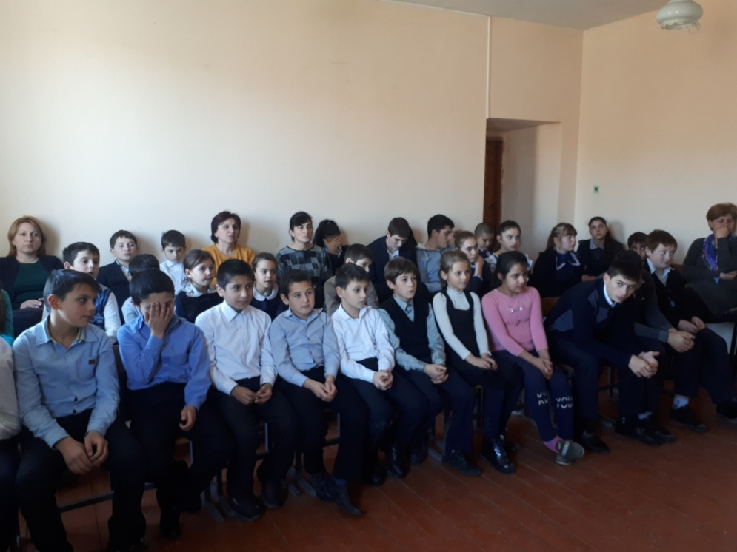
9 декабря ребятам рассказали об истории возникновения праздника День Героя Отечества, о подвигах народа, провели беседу на тему мужества и чести.
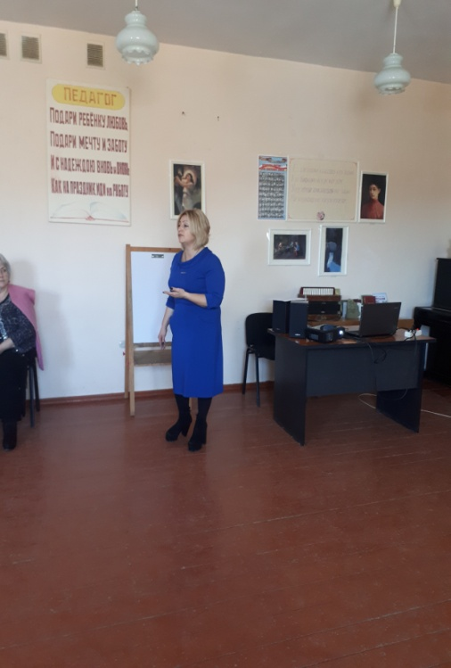
В ходе мероприятия было отмечено, что этот праздник имеет давнюю историю. Надо сказать, что свою историю данный праздник ведет еще с 18 века. Эта декабрьская дата приурочена к выдающемуся событию эпохи правления императрицы Екатерины 2 – 1769 году она учредила орден Святого Георгия Победоносца. В те годы этим орденом награждались войны, проявившие в бою доблесть, отвагу и смелость.
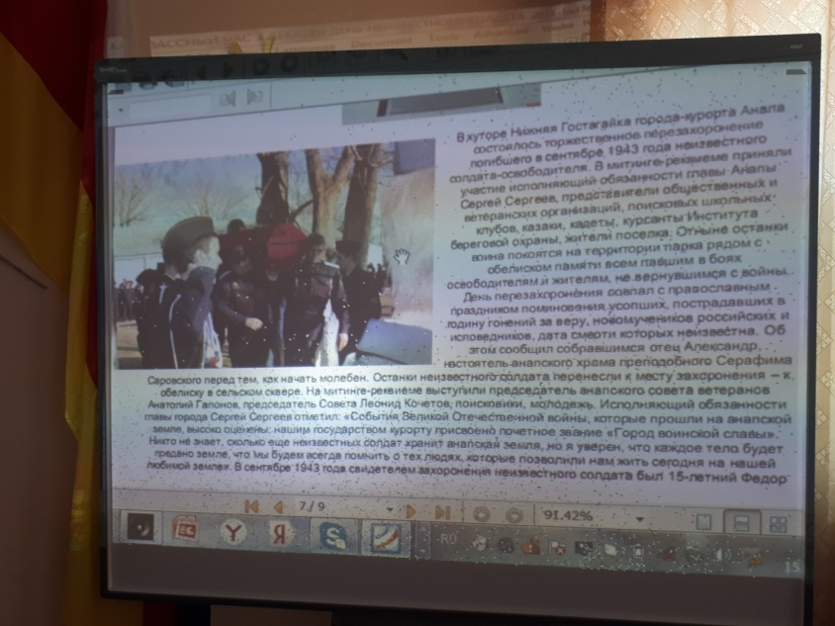
Празднование Дня героев – это не только день памяти героическим предкам, но и чествование ныне живущих Героев Советского Союза, Героев РФ, кавалеров ордена Святого Георгия и ордена Славы. В ходе мероприятия были показаны интересные презентации о гражданском долге, мужестве и героизме: «Гордимся славою героев», «Героические страницы истории Отечества».
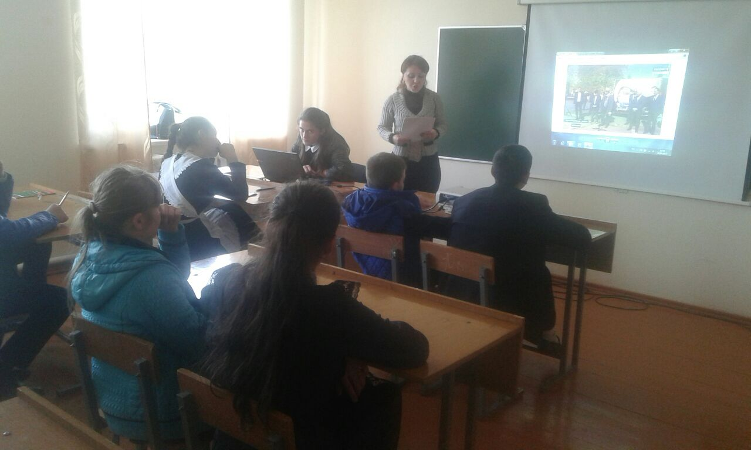
Учащиеся познакомились с историей возникновения праздника, подвигами наших предков во имя независимости Родины.

Провели мероприятие:
Мамукаева З.Х.- рук. МО начальных классов
Габараева З.А.- учитель истории

